绝密★启封并使用完毕前
普通高等学校招生全国统一考试
文科综合能力测试
注意事项：
1. 本试卷分第Ⅰ卷（选择题）和第Ⅱ卷（非选择题）两部分。答卷前，考生务必将自己的姓名、准考证号写在试卷和答题卡上。
2. 回答第Ⅰ卷时，选出每小题答案后，用2B铅笔把答题卡上对应题目的答案标号涂黑，如需改动，用橡皮擦干净后，再选涂其他答案标号框。写在本试卷上无效。
3. 回答第Ⅱ卷时，将答案写在答题卡上。写在本试卷和草稿纸上无效。
4. 考试结束，务必将试题卷和答题卡一并上交。
4. 本试卷共16页。如遇缺页、漏页、字迹不清等，考生须及时报告监考老师。
第Ⅰ卷
- 本卷共35个小题，每小题4分，共40分，在每小题给出的四个选项中，只有一个选项是符合题目要求的。
图1表示我国部分省级行政区城2005-2010年间迁移人口比重。迁移人口以青壮年为主.读图1并结合相关知识，完成1-2题.
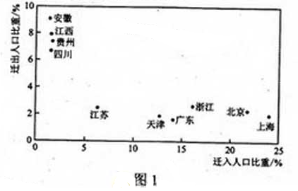
1.2005-2010年
A.迁山人口数盘贵州多于四川
B.迁入人口数最上海多于广东
C.人口增长率浙江高于江苏
D.人口自然增长率安徽低于天津
2. 2005-2010年，省级行政区城间的人口迁移
A.延缓了皖、翰、黔的老龄化进程
B.延缓了沪，_京、津的老龄化进程
C.降低了皖、帐、黔的城市化水平
D.降低了沪、京、津的城市化水平
地膜覆盖具有保温、保湿、保土等作用，可有效提高农作物产量和从产品质量。我国目前使用的地膜多是超薄型地膜，易破，难回收，难以自然降解，造成严重的“白色污染”据此完成3~5题
3.我国大部分地区使用地膜覆盖主要在于
A. 春季 B. 夏季 C.秋季 D.冬季
4.下列地区相比较，地膜覆盖的保湿、保温、保土作用最显著地是
A. 东南沿海地区 B. 西南地区
C.东北地区 D.西北地区
5.残留在土壤中的地膜会
①危害作文根系发育②阻碍土壤温度提升③阻碍土壤水费运移④加快表土流失速度
A. ①③ B. ①④ C. ②③ D. ②④
图2示意某地区年均温的分布，读图2，完成6~8题
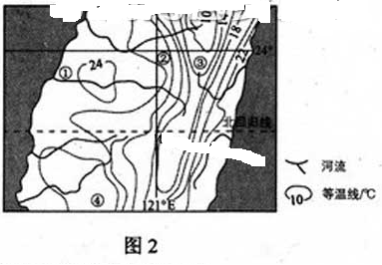
6.影响该地区年均温分布特征的主要因素是
A. 台风 B. 海陆分布 C.地形 D.大气环流
7.图示①②③④四地中，年降水量最低的是
A. ①地 B. ②地 C. ③地 D. ④地
8樟树市亚热带常绿阔叶林的优势树种。图示①②③④四地中，可能有樟树集中分布的是
A. ①地 B. ②地 C. ③地 D. ④地
雾是近地面大气层中出现大量微小水滴而形成的一种天气现象。当暖湿空气经过寒冷的下垫而时，就易形成雾。图3中，S市附近海域夏季多雾，并影响S市。据此完成9—11题。
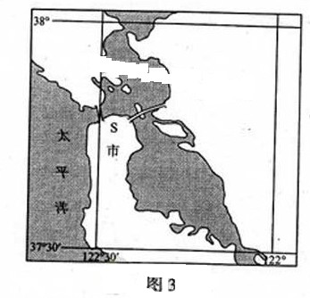
9.S市附近海域夏季多雾的主要原因是
A.沿岸暖流提供了充足的暖湿空气
B.半岛东侧海湾海水温度较低
C.海陆间气温差异较大
D.沿岸寒流的降温作用较强
10.S市夏季常被雾笼罩，是因为
A.降水较少 B.气温较高
C.风力较弱 D.光照较强
11.夏季，S市主要受
A.季风影响 B.西风带影响
C.低压控制 D.高压控制

12.财政政策是我国重要的宏观调控手段。2013年我国继续实施积极的财政政策，安排财政赤字1.2万亿元。在风险可控的前提下，适度的财政赤字可以
A.扩大社会总需求，促进经济增长 B.减轻企业的税负，改善经济结构
C.优化预算的结构，完善社会保障 D.增加社会总供给，扩大居民消费
13.近年来，智能手机市场的竞争日趋激烈。除传统手机制造商外，许多网络公司也纷纷斥资研发智能手机，并将内置其网络产品的智能手机推向市场。在下列选项中，能够解释“网络公司造手机”原因的是
A.生产智能手机的利润率高于其他行业
B.网络公司的业务创新速度不断加快
C.传统手机制造商生产智能手机能力不足
D.网络公司延伸产业链提高综合竞争力
当前我国农业补贴的重心已由流通环节向生产环节、由消费者向生产者转变，初步形成了支持价格、直接补贴和一般服务支特相结合的农业补贴模式。回答14-15题。
14.我国农业补贴重心转变的目的在于
①场加农业生产者收入 ②优化农产品需求结构
③缩小农产品供需缺口 ④稳定农产品市场供给
15.支持价格是指一国为了支持农业的发展而对粮食等农产品所规定的最低收购价格。 我国某农产品的需求曲线(D)和供给曲线(S)如图4所示。该产品的支持价格和供给数量分别为

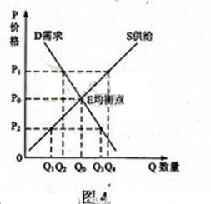

A．P₀,Q₀ B.P₁,Q₂ C.P₁,Q₄ D.P₂,Q₁
16.为了使政府部门与群众的沟通日常化，Q市开展了“网络在线问政”活动。2011年前，9个月，共有19个政府部门组织了287次在线访谈。受理建议及咨询，9482件（次），网民在线参与43657人次。Q市开展“网络在线问政”活动是
①提升行政管理水平的要求 ②提高政府决策效率的基础
③健全权力制约机制的关健 ④增强政府工作透明度的举措
A．①② B. ①④ C. ②③ D. ③④
17. 2012年3月，在全国政协十一届五次会议进行界别分组讨论时，政协委员就如何管理政府预算外资金、治理“小金库”展开激烈辩论。这种辩论是
①人民政协对政府工作进行监督的体现
②人民政协履行参政议政职能的表现
③政协委员管理国家事务的具体表现
④政协委员参与政治协商的基本形式
A．①② B. ①③ C. ②③ D. ③④

18.在东南亚国家联盟（东盟）区域外的国家中，中国第一个与东盟建立战略合作伙伴关系，第一个明确支持《东南亚无核武器区条约》，第一个确定同东盟建立自由贸易区。这表明
①中国重视发展同周边国家睦邻友好的合作关系
②中国与东盟之间用战略伙伴关系取代了竞争关系
③中国与东盟之间的共同利益高于各国的自身利益
④中国对地区的和平与发展事务发挥着建设性作用
A．①② B.①④ C.②③ D.③④
19.《台湾风物图卷》长达320米，以生动的笔墨描绘了台湾的自然山川、民俗风土、人文环境等，被誉为宝岛的“清明上河图”。中国国民党主席在2005年访问大陆的“破冰之旅”时，将该图卷的缩小版作为礼物赠送给中国共产党领导人。《台湾风物图卷》在海峡两岸交流中扮演了重要的魅力
①展现了中华文化多姿多彩的魅力
②反映了海峡两岸文化同根同源
③具有与《清明上河图》相同的文化价值和艺术风格
④是海峡两岸文化从差异走向统一的重要体现
A．①② B.①③ C.②④ D.③④
20.联合国关于发展的观念经历了一个演变过程：20世纪五六十年代把发展归结为经济增长；20世纪70年代把发展看作是经济增长、经济结构优化和社会变革；从20世纪八九十年代开始，把发展理解为注重资源节约、环境保护的可持续发展和以人为中心的综合发展。联合国关于发展的观念演变进一步证实了
①认识的不断完善决定着实践的不断深化
②认识受认识对象本质和属性暴露程度的制约
③认识的发展具有与认识主题无关的客观规律性
④认识的发展是一个不断继承和超越已有认识成果的过程
A．①② B.①③ C.②④ D.③④
21.2013年4月，中共中央政治局召开会议，决定从下半年开始，用一年左右时间，在全党开展以为民务实清廉为主要内容的党的群众路线教育实践活动。从唯物史观看，看展党的群众路线教育实践活动
①是顺应群众期盼、实现经济和社会发展的根本途径
②是进行马克思主义群众观点教育的重要形式
③是贯彻党的群众路线、保持党的先进性和纯洁性的重要举措
④以宣传人民群众是历史的创造者观点为根本目的
A．①③ B.①④ C.②③ D. ②④
22.有人把一块关玉献给子罕，子罕不交。似玉者说:我把玉给工匠看了，他们认为是宝物，所以才献给你。子罕回答: “你把玉当作宝.我把不贪当作宝。你把玉给我，那么你失去了玉，我失去了不贪的德，大家都失去了自己的宝物。不如我们各自保有自己的宝物。”子罕据玉的历史典故包含的哲学道理有
①事物的价值是变化的因为其属性和功能具有不确定性
②事物是否具有价值，取决于人们的价值判断
③人们的立场和需要不同，其价值选择就不同
④价值观对人的行为起着重要的导向作用
A. ①② B.①③ C②④ D③④
23. 2012年，莫言获得诺贝尔文学奖。他说，自己的作品与家乡百姓的生活密不可分，艺术风格也深受故乡的泥塑、剪纸、扑灰年画、茂腔等民间艺术的影响。莫言独具特色的小说创作揭示的哲学道理有
①意识形式的差异性决定了所反映的客观存在的多样性
②意识反映客观存在的方式可以而且应当是多种多样的
③意识能否正确反映客观存在取决于反映者的想象力
④意识如何反映客观存在受制于反应者的个性、能力和素质
A.①② B.①③ C.②④ D.③④
24. 司马迁著《史记》时，文献关于黄帝的记述内容不一甚至荒诞，有人据以否宁黄帝的真实性。司马迁游历各地，常常遇到人们传颂黄帝的事迹。有鉴于此，他从文献中“择其言尤雅者”编成黄帝的事迹列于本纪之首。这一撰述过程表明
A.《史记》关于黄帝的记录准确可信
B.传说一定程度上可以反映历史真实
C. 历史文献记录应当与口头传说相印证
D. 最完整的历史文本记录的历史最真实
25.汉唐制定土地法规.限制私有大土地的发展，宋代一改此法，“不抑兼并”。据此可知宋代
A.中央集权弱化 B.流民问题严重
C. C.土地兼并缓和 D. D.自耕小农衰退
26.明朝有人描述在广东大灰岭所见:“盖北货过南者，悉皆金小轻细之物：南货过北者，悉皆盐铁粗重之类。过南者月无百驮，过北者日有数千。.这表明当时
A. 岭南经济发展程度高于北方
B. 岭南是商人活动的主要地区
C. 以物易物是商贸的主要方式
D.区域差异造成长途贸易兴盛
27.清代有学者说：“古有儒、释、道三教，自明以来，又多一教，曰小说……士大夫
农、工、商贾，无不习闻之，以至儿童、妇女不识字者，亦皆闻而如见之，是其教较之儒、释、道而更广也。”这表明
A.小说成为一种新的宗教传播载体
B.小说的兴起冲击了封建等级观念
C.市民阶层扩大推动世俗文化发展
D.世俗文化整合了社会的价值观念
28. “蓝脸的窦尔敦盗御马，红脸的关公战长沙，黄脸的典韦白脸的曹操，黑脸的张飞叫喳喳。”京剧艺术中人物的脸谱
A.真实再现了客观历史
B.固化了大众的历史认知
C.正确评断了历史人物。
D.提升了历史人物的价值
29. 1877年，清政府采纳驻英公使郭嵩焘的建议，在新加坡设立领事馆。此后，又在美国旧金山、日本横滨、神户、大阪及南洋华侨聚居的商埠设立了领事馆，这反映了清政府
A. 力图拜托不平等条约的约束
B. 外交上开始出现制度性变化
C. 逐步向近代外交转变
D. 国际地位得到提高
30.抗日战争期间，湖北省政府曾发布《湖北省减租实施办法》，在农村推行“减租”为内容的土地改革并取得一定成效，但未得到国民党中央的肯定。这表明当时国民党中央
A. 放弃了对农村原有土地制度的保护 B. 阻止地方政府进行土地政策的调整
C. 无力趁制地方政府的行为
D. 无意改变农村的生产关系
31. 新中国成立之初，全国各高校遵照中央政府要求开设公共必修课，思格斯所若《劳动在从猿到人转变过程中的作用》成为指定教科书，文化部还举办了以“从猿到人”等为宣传主题的大型科学知识展览会。其主要目的是
A.构建与国家政权相话应的意识形态
B.确定马克思注意在全党的指导地位
C.用科学文化知识破除封建迷信思想
D. 探索引导宣传舆论工作的全新形式
32.公元前340年，雅典一下层女子因亵渎神灵被控犯罪，按法律当处死。辩护人用动情的言辞质问：“难道你们忍心让这位阿芙罗狄特（古希腊美丽女神）的弟子香消玉殒吗？”浙大定了陪审团，经投票，陪审法庭判其无罪，这反映出在古代雅典
A. 民主原则贯穿司法过程
B.妇女享有广泛政治权利
C.法律注重保护平民权益
D.司法审判缺乏严格程序
33.华盛顿在1787年3月至麦迪逊的信中说：“凡是有判断能力的人，都不会否认对现行制度进行彻底变革是必需的。我迫切希望这一问题能在全体会议上加以讨论。”这里所说的“彻底变革”是指
A.革除联邦体制的弊端
B.建立三权分立的共和体制
C.废除君主立宪制
D.改变松散的邦联体制
34.19世界晚期德国的现代化进程中，经济突飞猛进与政治民主发展滞后形成巨大反差。出现这种现象的原因在于
A.皇权与贵州结盟掌握政权
B.国家分裂阻碍政治民主化
C.经济发展消解政治改革诉求
D.对外战争影响国内民主进程
35.1931年，斯大林说：“我们比先进国家落后了50—100年。我们应当在10年内跑完这段距离。”这一思想
A.完全符合当时的苏联国情
B.推动了苏联经济模式的形成
C.与战时共产主义政策一致
D.延续了新经济政策的精神
第Ⅱ卷
本卷包括必考题和选考题两部分。第36题—41题为必考题，每个试题考生都必须作答。第42题—48题为选考题，考生根据要求作答。
36.（22分）阅读图文资料，完成下列要求。
在湿润和半湿润地区的湖畔、河边和海滨，偶见规模较小的沙丘群，其形成的主要条件为所在地区沙涯丰畜、多风、植被稀筑。图5所示区城中，M处发育了规模较小的沙丘群;H县城附近是著名的风口，冬春季节风力尤为强劲;河流发派于黄土高原地区。
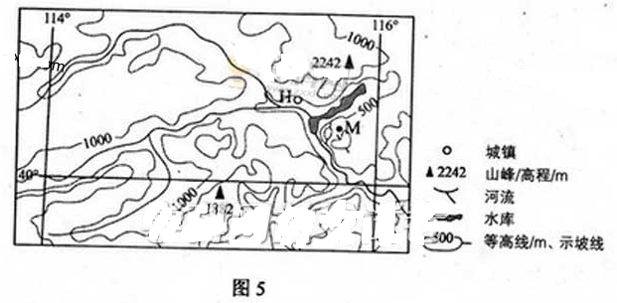
（1）分析M处附近沙源较丰富的原因。(6分)
（2）分析H县城附近冬春季节风力强劲的原因(8分)
(3)某课外活动小组的同学对M处的沙丘群规模是否会扩大产生了争论，形成了两种不同的观点。选择你支持的一种观点，为其提供论据。(8分)
观点A:M处沙丘群规模会扩大。
观点B:M处沙丘群规模不会扩大。
37. (24分)阅读图文资料.完成下列要求。
原产澳大利亚东北部热带雨林中的几种高大按树，主根深扎地下，能大圣吸收地下水·这几种桉树适应性强，生长迅速，3-5年即可成材，统称“速生桉”，.我国西南地区某地引种速生桉作为造纸原料。图6中a、b分别示意该地速生桉种植前、后的变化。

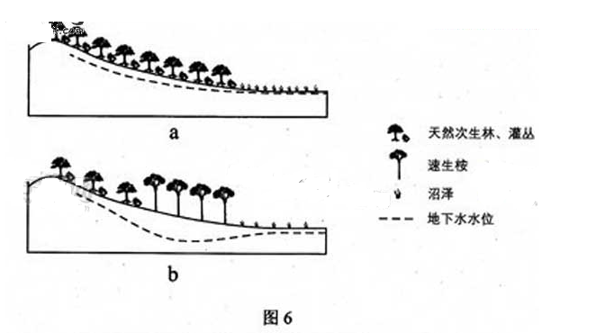
- 读图6a，分析当地沼泽获得稳定水禅的原因及过程。(6分)
- 读图6b，分析种植速生桉后当地其他植被的变化及原因。（8分）
- 简述我国西南地区引种速生按发展选纸业的理由。(6分)
- 就降水条件简述砚国西南地区不适宜大面积种植速生技的原因。(4分)
38.（26分）阅读材料，完成下列要求。
城镇化，指农村人口、畜余劳动力和企业逐渐在空问上泉集而转化为城镇的经济要素，成为促进经济发展重要动力的过程。
材料一
2004年，某县在R镇征地近2000亩（1公顷=15亩）建立了一个工业园，在一家知名装备制造企业入驻后.150多家配套企业相继入园，2012年该因区实现产值120亿元。在园区周围，学校、医院、银行等纷纷出现.2012年，该镇人口由2.3万增加到3.5万，新增人口中有7000多人足脱离土地的农民，他们在接受培训后成为园区的产业工人。务工农民留下的土地由一些经管大户集中起来、统一经管，建立了一批优质稻米、蔬菜和水果等现代农业生产基地，取得了良好的经济效益。该镇90%的劳动力实现当地就业，人均收入明显增加。
材料二
随着城镇化的快速推进，被征地农民的许多现实问题受到广泛关泣.M省2010年对1 460户被征地农民进行了入户调查.调查显示，被征地农民户均失地2.1亩，99%的家庭得到各种形式的补偿，每户平均获得政府货币补偿76271元；与土地被征前相比，34%的家庭收入增加，户均增加7125元，37%的家庭年收入下降，户均减少10409元，其余家庭收入变化不明显；69%的农民拥有固定职业，31%的农民没有固定职业；在有固定职业的农民中，10%的农民是通过政府、社区介绍就业的；70%的农民拥有医疗保险，17%的农民拥有养老保险，3%的农民拥有失业保险。
- 结合材料一和所学经济知识，分析城镇化对R镇经济发展的推动作用。（14）
- 假设你是M省人大代表，请结合材料二向政府部门提出解决被征地农民问题的政策建议。（12分）
39.（26分）阅读材料，完成下列要求。
敦煌莫高窟是中华文化宝库中的艺术瑰宝，也是著名的世界文化遗产。
材料一
近年来，莫高窟游客逐年增长，2012年全年接待游客量达到80万人次。旅游旺季时，平均每天游客量逾4000人次，最多时约7000人次，而其最佳游客承载量在3000人次以内。大量游客进入洞窟，二氧化碳长时间滞留，窟内空气湿度增大，温度上升，侵蚀壁画和彩塑；加之长期的风化和氧化作用，莫高窟壁画和彩塑正在缓慢退化。
材料二
为了更好地保护和利用莫高窟文化遗产，敦煌研究院联合高校、研究机构、科技企业进行了一系列科技创新：建立了综合防沙体系；研发了无线传感环境检测分析系统，开发了十亿级像素数字相机系统，形成了包括前期摄影采集、后期图像处理、虚拟漫游等环节在内的数字处理系统等。随着这些科技创新成果的应用，莫高窟自然环境得到改善，壁画、彩塑等图像采集取得进展。不久的将来，世界各国人民除了实地参观莫高窟外，还能在互联网上便捷地欣赏3D效果的“数字莫高窟”，随时随地地感受莫高窟文化艺术的无穷魅力。
- 结合材料一，用对立统一观点分析如何处理敦煌莫高窟文化遗产的保护和利用的关系。（14分）
- 结合材料二，说明科技创新对文化传承和发展的作用。（8分）
- 除互联网展示和吸引海外游客实地参观以外，请就如何增强敦煌莫高窟艺术的国际影响力另提两条建议。（4分）
40.（25分）阅读材料，完成下列要求。
材料一
第一次世界大战前，有不少学者对爱因斯坦的学说持怀找态度.1919年，英国科学家爱丁倾时日全食的观侧结果证实了爱因斯坦的理论，引起巨大直动.份界范国的爱因斯坦热接踵而至。荷兰、捷克斯洛伐克、奥地利。美国、英国、法国、日本等国先后邀请他前往讲学。在中国，梁启超发起成立的讲学社甘拟遨请爱因斯坦来华讲学.北京大学校长蔡元培亦发出遨请.并得到其本人应允.蚤然爱因斯坦因故未能成行，但相对论却在中国广泛传播，从1917年到1923年，各种报刊登载相对论的论著、译文、通讯、报告和文献不下百篇，出版译著15种左右。
——摘编自阿尔布雷希特·福尔辛《爱因斯坦传》等
材料二
爱因斯坦热在中囚方兴未艾之际，正是国内东方丈化与西方丈化问越论战正酣之时。以梁启超为代表的部分知识分子认为，东方文明与西方文明史两种不同类型的文明，前者以道德丈明为核心.后者以科学精神为核心，梁启超前往欧洲考察一年多，1920年田国后写道:“一百年物质的进步.比从前三千年所得还加几倍.我们人类不推没有得着幸福，倒反带来许多灾难，好像沙漠中失路的旅人，远远望见个大黑影，拼命往前赶，以为可以靠他向导，那知赶上几程，影子却不见了，因此无线凄惶失望，影子是谁？就是这位‘科学先生’。欧洲人做了一场科学万能的大梦，到如今却叫起科学破产来……
我们可爱的青年啊，立正！开步走！~大海对岸那边有好几万万人，愁着物质文明破产，哀哀欲绝的喊救命，等着你来超拔他哩！我们自天的祖宗、三大圣（孔子、老子、墨子）和愈多前辈，眼巴巴盼望你完成他的事业，正在他的精神来加保佑你哩。“
——摘编自李喜所。元青《梁启超传》等
- 根据材料一并结合所学知识，说明爱因斯坦热兴起的原因。（8分）
- 根据材料一、二并结合所学知识，指出当时中国知识界对西方科学的态度，并予以评析。（17分）
- 41.（12分）阅读材料，完成下列要求。
- 材料
- 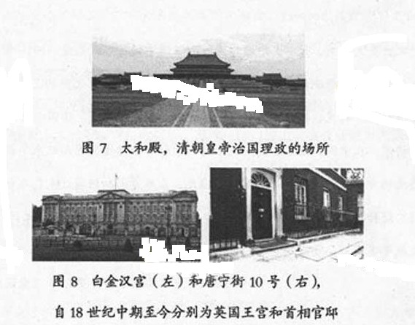
- 提取材料中的信息，结合所学知识，从建筑与政治关系的角度进行中英比较。

- 请从下面所给的42、43、44三道地理题中选定一题作答，并用2B铅笔在答题卡上将所选题目对应的题号方框涂黑，按所涂题号进行评分；不涂、多涂均按所答第一题评分；多答按所答第一题评分。
42.（10分）旅游地理
阅读图文资料，完成下列要求。
神农架位于湖北省西北部，是我国著名的旅游景区，该地夏宜避暑，冬可滑雪，吸引了大量游客。图9示意神龙架及其周边地形，图中山峰为神农架主峰神农顶。
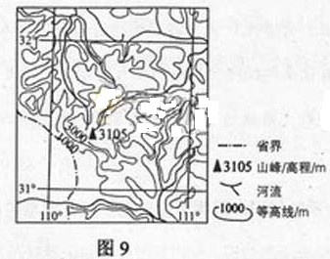
说明神农架夏季、冬季均吸引游客的自然原因。
43.（10分）自然灾害与防治
阅读材料，完成下列要求。
经过长期的农业生产实践，我国各地不同农作物的播种、收获等的时间相对固定，否则会影响农作物的产全和质量。2013午4月，东北地区特续低温.大田春播时间普遍比常年推迟7~10天。
分析4月份持续低温对东北地区农作物产量和质量的影响。
44.（10分）环境保护
阅读图文资料，完成下列要求。
图10示意环太湖地区六大名泉分布。历史上六大名泉都以水质化而著称。周围山区是这些名来的水源补给区。近年来，泉水受到污染，部分污染物指标超出国家饮用水标准。
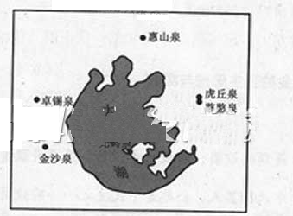
说明环太湖地区六大名泉水污染造成的危害和难以治理的原因。
请从下面所给的45、46、47、48四道历史题中选定一题作答，并用2B铅笔在答题卡上将所选题目对应的题号方框涂黑，按所涂题号进行评分；不涂、多涂均按所答第一题评分；多答按所答第一题评分。
45.（15分）历史上重大改革回眸
材料
唐前期，继续推行北魏以来的“均田制”。在此基础上，进行租庸调制，“有田则有租（田租），有家则有调（纳绢布等），有身则有庸（每丁每年服力役二旬，若不服役则纳布帛等代替）”。庸和调在整个国家财政中占据重要地位。唐中期以后，随着人口增加，土地兼并加剧，均田制急剧崩坏，租庸调制难以维持。“有幼未成丁，而承袭世资，家累千金者，乃薄赋之；又有年齿已壮，而身居穷约，家无置锥者，乃厚赋之，岂不背谬！”
百姓举家逃亡，规避赋税，被称为“客户”。
公元780年，唐期推行两税法:以国寒时政开支所需为总额，所谓量出以制入”。所有民户在现居地登记，根据时产情况定户等，按户等高低交纳赋税 “户无主客，以见居为薄；人无丁中，以贫畜为差”。分夏秋两季征收，“不居处而行商者，在所郡县税三十之一”结果“斌不加欲而增入.版籍不造而得其虚实，贪吏不诚而奸无所取。自是轻重之权，始归于朝廷。”每户负担并未增加，对户口的掌握也更为准确，“天下便之”

一摘编自白寿弃总主编《中国通史》等
- 报据材料，概括指出两税法改革的背景。(6分)
- 材料并结合所学知识，说明两税法与唐前期的赋役制度相比有哪些积极作用。（9分）
46. (15分)近代杜会的民主思想与实践
材料
县设六十议灵，足谓县议员;府设六十议员，是谓府议负;省设六十议员，是谓省县议员于秀才中选择其人，公举者平民主之…~府议员于举人中选择其人，公举者秀才主之......省议员于进士中选择其人，公举者举人……公举法：凡男子二十岁以上，除喑哑盲幸以及残疾者外，其人能读书明理者.则于以公举之权……兴革之事，官有所欲为，则谋之于议丈，议负有所欲为，亦谋之于官，甘以叙议之法为之，官与议

意合，则详于君;君意合，则书名颁行；意不合，则令其再议.若事有不能衷于一是者别视议员中可之者否之者之人数多寡，而以人多者为是，所谓从众也，推之，凡军国大政，其权虽出于君上，而度支转饷其议询诸庶民，是真为政者矣。
——何启、胡礼垣：《新政论议》(1895年)
(I)概括指出材料中民主设计方案的主要原则。(10分)
(2)根据材料并结合所学知识，简析该方案在中国近代民主进段中的意义。(5分)
47.（15分）20世纪的战争与和平
材料
第二次世界大战结束后，反法西斯盟国组成军事法庭，在德国纽伦堡和日本东京分别对战犯进行了审批，该审批原则于1946年12月11日经联合国大会通过，1950年，联合国国际法委员会据批制定《纽伦堡原则》，其内容有：
从事构成违反国际法的犯罪行为的人承担个人责任，并因而应受惩罚。
违反国际法应受处罚的罪行是：（一）反和平罪：计划、准备、发起或进行侵略战争获破坏国际条约、协定或承诺的战争；（二）战争犯罪：违反战争法规定或习惯，出于某种目的或在占领区内，实施包括但不限于谋杀、虐待或奴役平民居民，谋杀、虐待战俘；（三）反人道罪：对任何平民居民进行谋杀、生物实验、放逐和其他非法人道行为，或基于政治、种群、宗教背景的迫害，而此类行为已实施或此类迫害已执行或此类行为与任何反和平罪或任何战争犯罪相关联。
________摘编自何勤华《纽伦堡审批》

（1）根据材料并结合所学知识，指出第一次世界大战后和第二次世界大战后惩处的战争责任对象有何不同。（5分）

（2）根据材料并结合所学知识，概括说明《纽伦堡原则》的意义。（10分）

48.（15分）中外历史人物评说
材料一
中国古代有功臣配享制度，即一个皇帝逝去后，要在已故臣僚中选取功勋卓著的大臣陪祀飨宴挺，功臣配享皇帝，是朝廷对该大臣的最高评价，北宋神宗时，王安石“变风俗，立法度”，主导了政治、经济、文化等方面的改革。哲宗绍圣初年，诏“王安石配享神宗皇帝挺”。南宋建炎处，有人提出“自绍圣以来，学术政事败坏残酷，致祸好社稷，起源实出安石”。于是，“摆安石陪飨神宗庙挺”。
________摘编自白寿彝主编《中国通史》

材料二
《宋史》记熙丰(宋神宗年号熙宁、元丰)事实者，成于南渡以后史官之手， 而元人因而袭之，皆反对党之言，不可征信.今于其污蔑荆公(王安石)处，皆意义 详辩之......荆公不仅为中国大政治家，亦为中国大文学家。
一摘自梁启超《王荆公》(1908年)
(1)根据材料一，分别指出两宋对王安石的评价及其主要理由。(6分)
(2)根据材料二并结合所学知识，指出梁启超重新评价王安石的目的及采用的方法 。(9分)

